**BUENAS PRÁCTICAS DE LA DEPILACIÓN**

###### PREPARACIÓN

**¡Clic!**

### 1 Selección de la lanza 2

En función de la tarea,

elige la lanza recta o curva incluida en el combo y móntala en un clic en el mango

### Encendido 3

Con ayuda del

encendedor, enciende el aparato en modo piloto

### Preparación

Sitúa la depiladora a unos 10 o 20 cm por debajo

de la ubre *(siempre en modo piloto)*

**DEPILACIÓN**

### 5 Depilación de mantenimiento

Mueve constantemente

y en horizontal la depiladora TERRA PREMIUM de 2 a 4 segundos

### 4 Primera pasada

Durante la intervención, acciona

*Guilbert Express SAS, empresa con un capital de 630 000 € - Registro mercantil de Meaux 572 055 812 - Fotografías no contractuales. Mayo de 2025.*

**¡Clic!**

el acelerador del mango para activar la llama. A continuación, efectuar una pasada rápida haciendo la forma de un 8 para eliminar el exceso de pelo *(2 o 3 segundos por animal)*

**A**

**6 Las ubres están limpias y listas para el ordeño. ¡La depilación ha terminado!**

**N**

**O**

**D**

**A**

**B**

**A**

**C**

## NUESTROS CONSEJOS

#### Se recomienda depilar:

› antes del ordeño *(depilar después del ordeño podría causar irritación con los productos postordeño)*,

#### › 5 o 6 veces al año si hay pelo, y con mayor frecuencia en invierno.

# Combo

**Co**

N

U

E

V

O

# de depilación

Distribuido por:

**Contacte con los expertos de Express Farming o nuestros distribuidores para ver una demostración.**

TERRa PREMIUM

#### ZAE de Lamirault

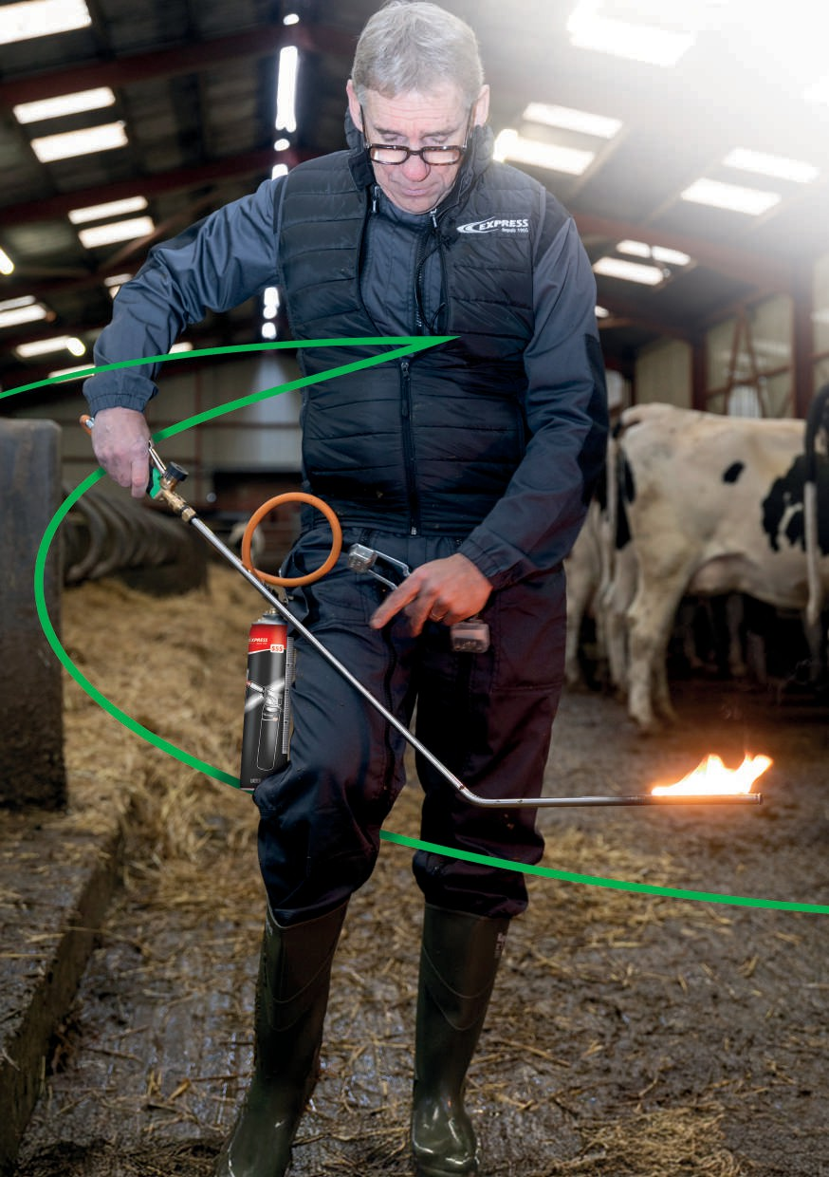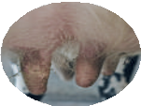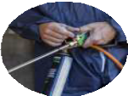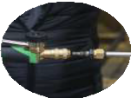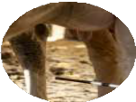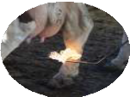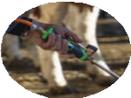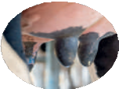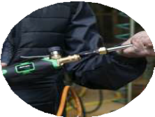

10 rue Henry Delbast

F-77183 Croissy-Beaubourg (Francia) [info@farming.express](mailto:info@farming.express) [**www.farming.express**](http://www.farming.express/)

MK1233

TERRA PREMIUM

DEPILACIÓN INDOLORA PARA **EL ANIMAL** Y AHORRO DE TIEMPO PARA **EL GANADERO**

Depilar a las vacas lecheras no implica riesgos para el animal y, para el ganadero, es una cuestión de higiene y rentabilidad.

La depilación térmica, también conocida

**Ergonómica y confortable** El mango puede

rotar gracias al racor giratorio

**Mango con sistema acelerador** para controlar el flujo con precisión

**Segura para el ganadero** La longitud de las lanzas garantiza una distancia de seguridad óptima entre el animal y el ganadero

**Funciona en entornos con humedad** El aparato se adapta a las limitaciones del entorno de trabajo del ganadero

**Llama suave**

E

N

U

**no causa ningún dolor al animal**

La depiladora Terra Premium

V

O

**Lanza curva** para su uso en estabulación

**COMO DEPILADORA**

como depilación con llama fría, debe su nombre a que se realiza mediante la combustión incompleta del propano con una cantidad muy baja de oxígeno. Esta llama no causa ningún dolor al animal.

**El sistema de conexión rápida delantera** de la TERRA PREMIUM permite cambiar la lanza en solo unos segundos y sin herramientas. Además, el gatillo de aceleración puede girarse fácilmente hacia arriba o hacia abajo, ¡solo hay que girar el mango o la lanza! Así, la TERRA PREMIUM se adapta a cualquier situación.

**¿POR QUÉ DEPILAR A LAS VACAS LECHERAS?**

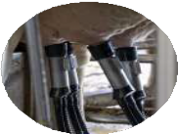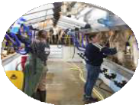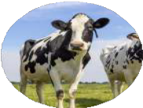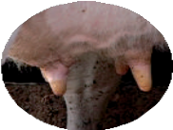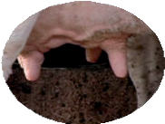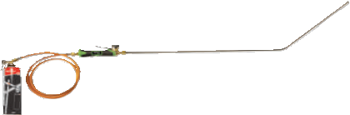

**A**

**N**

**T**

**D**

**E**

**S**

**S**

**U**

**É**

**E**

**P**

**S**

**¡Clic!**

**Lanza recta** para su uso en la sala de ordeño

**Fácil de usar:** con un simple clic, el ganadero puede cambiar rápidamente de lanza en función de sus necesidades.

**Herramienta portátil y lista para usar**

Incluye un gancho para colgar el cartucho de gas 555 (incluido) de la cintura

y un encendedor con 5 piedras

47285

**Movilidad**

*Posibilidad de desplazarse libremente*

**Seguro**

*Sin riesgo para el animal ni para el ganadero*

**Adaptable**

*Puede utilizarse en estabulación o en la sala de ordeño*

**Facilidad de puesta en marcha** *Todo está listo en unos segundos*

**Incluido con la TERRA PREMIUM**

**DE**

**E**

**L**

**L**

**D**

**R**

**PI**

**L**

**A**

**D**

**DE**

**PI**

**E**

**L**

**A**

**R**

##### LIMITAR LA PROLIFERACIÓN DE GÉRMENES Y EL RIESGO DE MASTITIS

En un espacio cubierto de paja, algunas briznas

##### AHORRO DE TIEMPO

###### El proceso dura menos de 4 segundos por animal

La depiladora térmica TERRA

##### REDUCIR LOS FALLOS DE FUNCIONAMIENTO DE LOS ROBOTS DE ORDEÑO

El uso de una depiladora

##### REDUCIR LA SUCIEDAD DE LOS CEPILLOS PARA LIMPIAR LOS PEZONES

La depiladora TERRA PREMIUM, por su forma de funcionamiento, reduce la suciedad

## PUEDES VER

Cartucho de gas 555

**+**

Encendedor + 5 piedras

pueden pegarse a los pelos de la ubre y generar bacterias que podrían

PREMIUM permite limpiar las ubres más rápido que con el rasurado, antes del ordeño.

térmica es, para los ganaderos que utilizan robots de ordeño automático,

de los cepillos de limpieza de los pezones **evitando que se peguen los pelos,**

**se deterioren los rodamientos o se averíen**

## NUESTROS TUTORIALES +

subir por el pezón antes de que se cierren los esfínteres, y producir así una infección *(mastitis)*.

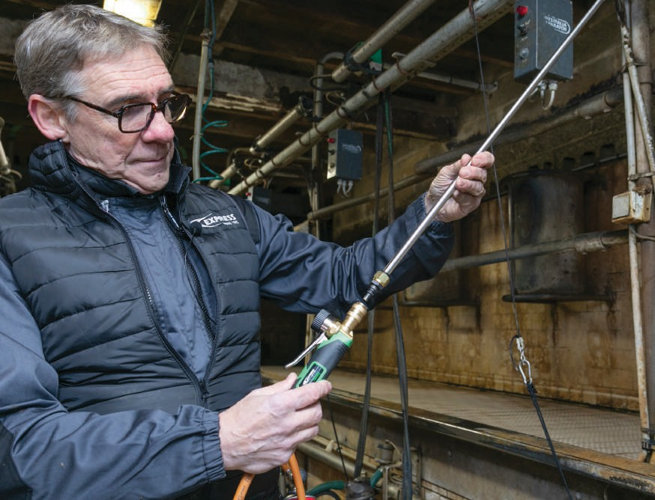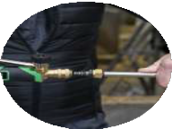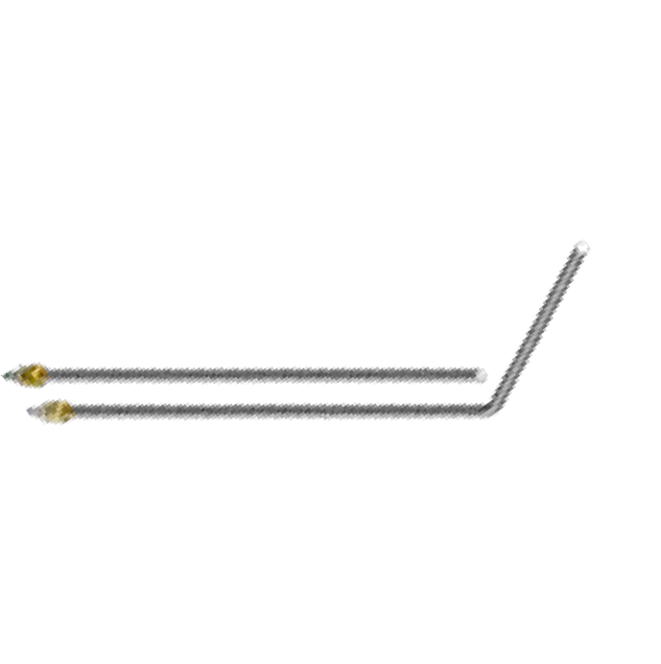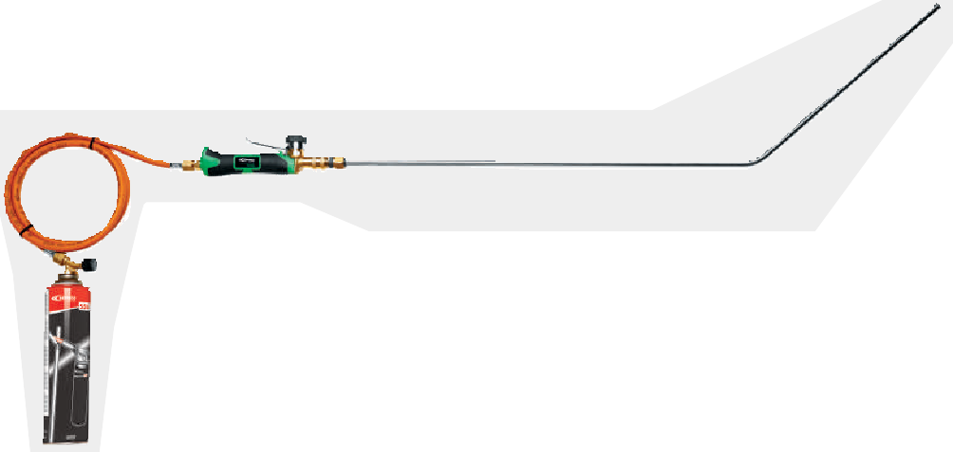

##### AHORRO ECONÓMICO

En una lactación de 8.000 L, con una depilación regular, se evitan las mastitis, lo que supone un ahorro de unos 400 L, es decir, el 5 % de la producción de leche.

la garantía de cumplir las exigencias de los fabricantes de robots, que requieren la depilación térmica regular del ganado **para que las cámaras detecten mejor los pezones.**

###### los motores.

Así se alarga la vida útil de los cepillos.

**UTILIZACIÓN**

del combo de depilación

**Terra Premium**

Gancho

**+**

2 lanzas: una recta y una curva